
Учреждение образования
«БИП – Университет права и социально-информационных технологий»

XIII Международная научно-практическая конференция профессорско-преподавательского состава, аспирантов, магистрантов и студентов

«АКТУАЛЬНЫЕ ПРОБЛЕМЫ ПРАВОВЫХ,
ЭКОНОМИЧЕСКИХ И ГУМАНИТАРНЫХ НАУК»

20 апреля 2023 года

Уважаемые коллеги!

Приглашаем Вас принять участие в XIII Международной научно-практической конференции профессорско-преподавательского состава, аспирантов, магистрантов и студентов «Актуальные проблемы правовых, экономических и гуманитарных наук».
К участию в конференции приглашаются преподаватели, научные работники, докторанты, аспиранты (соискатели) и магистранты учреждений образования и научных организаций, а также студенты и специалисты-практики (юристы, адвокаты, судьи).
В рамках конференции состоится пленарное заседание и работа следующих тематических секций:
1. Теория и история права. Конституционное право. Административное право.
2. Гражданское право и процесс. Хозяйственное право и процесс. Трудовое право. Семейное право.
3. Уголовное право. Криминология. Уголовный процесс. Криминалистика.
4. Международное право. Таможенное право. Международное сотрудничество по гражданским, семейным и уголовным делам.
5. Финансовое право. Банковское право. Налоговое право. Информационное право. Земельное право.
6. Экономика и менеджмент.
7. История. Философия. Политология.
8. Психология. Педагогика.
9. Информационные технологии и математика.
10. Лингвистическое и методическое обеспечение юридического образования.
Каждый автор, лично принявший участие в работе конференции, получит сертификат участника.
Рабочие языки конференции: белорусский, русский, английский.
Формат конференции: очный с возможностью подключения и выступлений онлайн. Ссылка на онлайн-трансляцию будет выслана участникам накануне проведения конференции.
Формы участия в конференции:
- выступление с докладом на пленарном заседании (15 минут);
- выступление с докладом на заседании тематической секции, участие в дискуссии (10 минут);
- стендовый (постерный) доклад для СТУДЕНТОВ и МАГИСТРАНТОВ, участие в дискуссии (до 7 минут). СТУДЕНТЫ и МАГИСТРАНТЫ готовят тезисы для публикации, а на их основе – стендовый доклад.
Программа конференции будет размещена на сайте университета http://bip-ip.by/ в разделах «Новости» и «Научные мероприятия и конференции» не позднее 5 дней до начала мероприятия.
Для участия в конференции необходимо с 30 января до 10 марта 2023 года отправить в оргкомитет согласно номерам тематических секций на бумажном носителе и в электронном виде тезисы доклада, заявку участника (согласно приложению к информационному письму), справку о проверке на наличие плагиата (уровень оригинальности текста должен составлять не менее 60 %) и отзыв научного руководителя на тезисы аспиранта (соискателя), магистранта и студента на электронный адрес: nauka-bip@mail.ru.
Автор может выступать на конференции не более двух раз с учетом соавторства. На одного автора не более двух тезисов, на одни тезисы не более трех авторов.
Название файла с текстом заявки и тезисов, справки о проверке на наличие плагиата и отзыва научного руководителя должно содержать фамилию автора/авторов, вид документа и номер тематической секции (например: Фамилия_тезисы_5.doc, Фамилия_заявка_5.doc, Фамилия_антиплагиат_5.doc, Фамилия_отзыв_5.doc). Тезисы доклада на бумажном носителе должны быть подписаны автором. Участникам, чьи заявки прошли отбор, будет выслано на адрес электронной почты подтверждение от оргкомитета конференции.
Сборник материалов конференции будет размещен на сайте университета http://bip-ip.by/ и проиндексирован в наукометрической базе РИНЦ. Публикация материалов в сборнике бесплатная.

Требования к оформлению материалов для публикации в сборнике

Объем – до 3 страниц в текстовом редакторе MS Word (версия 6.0 и выше) формата А4. Страницы НЕ нумеруются.
Поля: левое – 30 мм, правое – 10 мм, верхнее и нижнее – 20 мм.
Шрифт – Times New Roman, 12 pt; межстрочный интервал – 1,5; отступ первой строки – 1 см (выставляется с помощью меню абзац).
НАЗВАНИЕ ДОКЛАДА (шрифт полужирный, прописные буквы) – выравнивание по центру.
Пустая строка.
Инициалы и фамилия автора (1 строка), полное название учреждения образования, город, страна (2 строка) – выравнивание по левому краю курсивом, без абзацного отступа.
Пустая строка.
Текст сообщения – с абзацного отступа и обязательным выравниванием по ширине. Значения (дефиниции) слов в тексте набираются прямо и заключаются в одинарные кавычки, например, law ‘закон’. Цитаты заключаются в кавычки «ёлочки».
Ссылки на источник указываются в тексте в квадратных скобках: номер источника и номер страницы (например, [2, с. 32]); нумерация – в порядке цитирования. Просьба нумерацию проставлять вручную. Не допускается использование таблиц, графиков и автоматических (подстрочных или концевых) сносок. При наборе основного текста не допускается установление двух и более символов «пробел» подряд, абзацных и других отступов с помощью клавиш «Табуляция» или «Пробел». Текст не должен содержать формул, схем, таблиц и диаграмм.
Пустая строка.
СПИСОК ИСПОЛЬЗОВАННЫХ ИСТОЧНИКОВ (пустая строка) размещается в конце текста, выравнивается по центру и оформляется в соответствии с требованиями ВАК. Количество позиций в списке использованных источников – не более 5 единиц. Источники располагаются в порядке цитирования.

Требования к оформлению материалов для стендового доклада

Размеры стенда. Стендовый доклад должен быть представлен в виде одного большого листа размером А1 (книжная или альбомная ориентация).
Оформление стенда. В верхней части располагается полоса, содержащая:
название доклада (напечатанное 54–70 кеглем),
фамилии, имена, отчества (полностью) авторов доклада и научного руководителя (меньшим кеглем),
название кафедры, где выполняется исследование (меньшим кеглем).
Текст доклада с основной информацией (занимает 1/4 ‒ 1/3 от размера постера) должен быть лаконичен и легко читаем с некоторого расстояния, поэтому для него используется шрифт не менее 16–22 кегля через 1,5 интервала. Рекомендуется использовать шрифты Arial или Helvetica. Основная информация должна позволять изучить стенд за 1–2 мин и отражать:
актуальность темы,
цель,
методы,
результаты,
выводы.
Цвет текста должен быть контрастным по отношению к фону.
2/3 от размера постера включает графические изображения в виде таблиц, схем, рисунков, фотографий и пр., которые позволят донести до заинтересованных лиц еще бóльшее количество информации. Весь графический материал должен сопровождаться подписями, аббревиатуры должны быть расшифрованы.
Финальную версию стендового доклада, предназначенную для печати, нужно перевести в формат .pdf, или .tif, или .jpeg.

По итогам проведения конференции планируется издание сборника материалов конференции в электронном виде. Авторы несут полную ответственность за содержание представленных материалов. Оргкомитет конференции оставляет за собой право отбора докладов для включения в программу конференции и их опубликования. Работы, не соответствующие требованиям по оформлению либо необходимому научно-практическому уровню, отклоняются и не возвращаются.

Место проведения конференции:
Учреждение образования «БИП – Университет права и социально-информационных технологий».

АДРЕС ОРГКОМИТЕТА:
Отдел науки и международных связей БИП
2-ой Путепроводный пер., д. 1, 220093, г. Минск.
Tел.: 8(017) 202-40-59
E-mail: nauka-bip@mail.ru

С уважением, оргкомитет

Чтобы подать онлайн-заявку достаточно отсканировать код – заполнить электронную форму участника

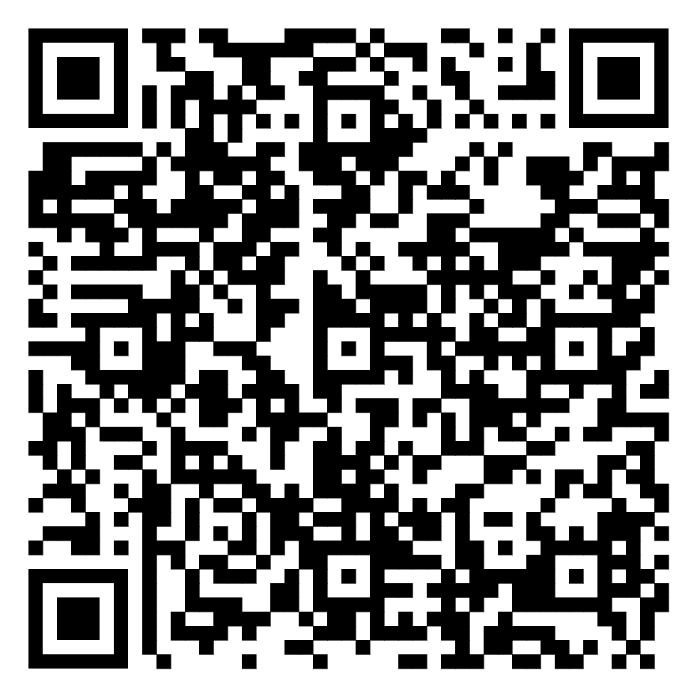

Образец оформления тезисов доклада

название доклада

А.А. Иванова
БИП Университет права и социально-информационных технологий, г. Минск, Республика Беларусь

Текст, текст, текст.

список использованных источников

- Иванов, И. И. Правовая система Республики Беларусь / И. И. Иванов. – Минск, 2003. – 434 с.
- Загорец, В. Демографический переход: понятие, этапы и социально-экономическое значение [Электронный ресурс] / В. Загорец // Журн. междунар. права и междунар. отношений. – 2013. – № 1. – Режим доступа: http://www.evolutio.info/images/journal/2013_1/2013_1_zaharets.pdf. – Дата доступа: 22.06.2016.
- Инвестиции. Системный анализ и управление / К. В. Балдин [и др.] ; под ред. К. В. Балдина. – 4-е изд., испр. – Москва : Дашков и К, 2013. – 287 с.
- Петров, М. Т. Хозяйственное право / М. Т. Петров // Правовые исследования. – 2003. – № 1. – С. 98–105.
- Петров, М. Т. Хозяйственное право на современном этапе развития / М. Т. Петров // Право Беларуси : сб. науч. тр. – Минск, 2001. – С. 88–89.
Образец оформления заявки участника

ЗАЯВКА УЧАСТНИКА
XIII Международной научно-практической конференции профессорско-преподавательского состава, аспирантов, магистрантов и студентов
«Актуальные проблемы правовых, экономических и гуманитарных наук»

20 апреля 2023 года, БИП, г. Минск
Ф.И.О. участника (Шрифт – Times New Roman, размер – 12 pt,), (полностью)
Ф.И.О. соавтора (Шрифт – Times New Roman, размер – 12 pt,), (полностью)
Название доклада (Шрифт – Times New Roman, размер – 12 pt,),
Номер и название секции
(согласно инф. сообщению)
Статус
(студент, магистрант, аспирант и т.д.)
Организация
Факультет (филиал)
Кафедра
Должность
Ученая степень, ученое звание
Телефон для связи (указать код)
E-mail
(для отправки приглашения)
Научный руководитель
(для аспирантов, магистрантов и студентов)
Необходимость в использовании мультимедийного оборудования
Просим дать согласие на следующие действия: сбор, систематизация, хранение, изменение, обработка, использование, обезличивание, блокирование, предоставление, распространение, удаление персональных данных.
Перечень персональных данных, передаваемых на обработку университету: ФИО, должность, ученая степень, ученое звание, место работы автора, контактный телефон, e-mail.
Передача персональных данных третьим лицам – издание сборника материалов конференции.

Я, ФИО (полностью), согласен(а) на обработку персональных данных согласно Закону Республики Беларусь от 07.05.2021 № 99-З «О защите персональных данных».

Дата__________Подпись_______

